Batalla de Gallipoli

CADETE: IM MUIRHEAD, IM MORA
CURSO: 3° INFANTERIA DE MARINA
AÑO:2025

1.SITUACIÓN HISTÓRICA
En la península de Gallipoli ubicada al noreste de Turquía se encuentra el estrecho de los Dardanelos, el cual corresponde a una ruta marítima estratégica que conecta el Mar Egeo con el Mar de Mármara y este con el Mar negro. Esta ruta era crucial para el reaprovisionamiento de Rusia durante el desarrollo de la primera guerra mundial; el bloqueo de este paso por las potencias centrales, constituidos por Alemania, Austro-Hungría y el Imperio Otomano significo la interrupción de las vías de comunicación de los Aliados y el bloqueo del suministro de elementos logísticos para Rusia.
Durante 1915. La primera guerra mundial se desarrollaba de manera desfavorable para los Aliados. En Occidente ambos bandos se estaban desgastando en una guerra de trincheras en cual ninguno de los bandos conseguía hacer progresos significativos, frente a esto debían tomarse medidas decisivas. Fue entonces cuando Winston Churchill apoyado por Lord Kitchener propuso un atrevido plan para abrirse paso por los Dardanelos, conquistar Estambul y de esta manera tomar el control de la zona, permitiendo poder apoyar a Rusia con suministros logísticos que desesperadamente necesitaban
2. DESARROLLO
Con la considerable influencia de Winston Churchill en el gabinete británico se aprobó la decisión de llevar a cabo una operación marítima mediante una flota naval que buscaba penetrar sobre el estrecho de los Dardanelos.
Inicio de la campaña
La campaña comenzó el 19 de febrero de 1915 con la llegada de la Royal Navy que planificaba llevar a cabo una operación ofensiva que se efectuaría sobre el estrecho de los Dardanelos abriéndose paso a Constantinopla. Sin embargo las fuertes defensas costeras otomanas, junto con su artillería, sumándose la existencia de minas submarinas provocaron que esta operación resultará en un fracaso, con la destrucción de tres acorazados británicos (HMS Bouvet,el HMS Irresistible, El HMS Ocean), obligó a la flota aliada a retirarse. Estos acontecimientos alertaron al Imperio Otomano de la posibilidad de un inminente ataque a la península lo que los llevó a reforzar sus defensas costeras.
Tras los desfavorables acontecimientos se llegó a la conclusión de que una operación únicamente marítima no sería la solución, por ello se decidió lanzar una invasión terrestre sobre la península de Gallipoli, con el objetivo de tomar el control de la región. Para esto Winston Churchill reunió un contingente de 75000 hombres principalmente conformado por divisiones británicas, australianas y neozelandesas, las dos últimas siendo entrenadas en Egipto. Toda esta fuerza estaba comandada por el general Sir Ian Hamilton, quien lideró las fuerzas aliadas en los desembarcos de varias playas de la península.

Desembarcos y resistencia Otomana
Hamilton planificó que los principales desembarcos se llevarían en el cabo de Helles y al sur de la bahía de Suvla, contando con 5 divisiones, que se compone por alrededor de 75.000 hombres. Sin embargo, el 25 de abril de 1915 las tropas fueron desembarcadas por error en las playas ubicadas al sur de Suvla (alrededor de un kilómetro y medio de distancia de las posiciones de desembarco principales), enfrentándose a una fuerte resistencia del ejército turco-Otomano, comandados por Mustafá Kemal. El ejército de Kemal gozaba de una gran ventaja geográfica por sobre las unidades aliadas, con fortificaciones y defensas bien ubicadas aprovechadas por el terreno elevado y montañoso de la península.
En Helles, ubicado al sur de la península, en el extremo suroeste de la región, el desembarco fue más tranquilo, pero la falta de iniciativa de Hamilton y sin aprovechar la situación les dio tiempo a los turcos de poder atrincherarse. A pesar de que las fuerzas aliadas buscaron avanzar y tomar el control del interior de la península, la intensa resistencia otomana impidió el cumplimiento de la misión.
Estancamientos y fracasos continuos
El desarrollo del conflicto se deterioró aún más, tras el fracaso de la ofensiva marítima y los desembarcos liderados por Hamilton. La campaña se transformó en un escenario de desgaste, una guerra de trincheras no muy diferente a la que se estaba llevando a cabo en el frente occidental. Sin embargo los Otomanos apoyados por los Austrohúngaros llevaban una mayor ventaja producto de la ubicación del área de operaciones donde se estaba llevando a cabo la campaña, pues estos podían abastecerse de municiones y refuerzos desde Estambul, permitiéndoles mantener una defensa eficaz, mientras que para los aliados debían esperar la llegada de suministros desde Egipto, que se encontraba a una distancia de alrededor 1.000 km, esto no solo retrasaba el apoyo logístico, sino que también un constante deterioro de la moral de los soldados, estando agotados y desprovistos de recursos necesarios para seguir luchando con eficiencia.
A pesar de todos los antecedentes desfavorables para los aliados, Churchill y su superior Lord Kitchener decidieron continuar con la campaña mandando más unidades a Gallipoli, produciendo así un total de muertes que rondaban los 480.000 soldados, a lo largo de la campaña, en una guerra de trincheras en donde las condiciones de vida de los soldados eran precarias, atormentados por hambre y sed, además de las deficientes condiciones de salubridad.
Último esfuerzo de desembarco y derrota definitiva
El día 6 de agosto se efectuaría el último esfuerzo por parte de los aliados, buscaron llevar a cabo un asalto, este planificado y organizado por el general Ian Hamilton quien pretendía romper el estancamiento de las fuerzas aliadas mediante un desembarco en Suvla, de esta manera abrir una ruta hacia Estambul, lo que pudo haber debilitado significativamente al ejército Turco-Otomano.
Desgraciadamente, el plan enfrentó dificultades desde el inicio. Las tropas de refuerzo eran inexpertas y estaban mal entrenadas, además carecían de una visión clara del objetivo estratégico, lo que generó confusión en el campo de batalla.
Los primeros desembarcos de la operación encontraron poca resistencia, pero la ventaja inicial se perdió debido a la reiterativa falta de liderazgo e iniciativa de Hamilton. La ausencia de instrucciones claras retrasó el avance, lo que permitió a los otomanos reforzar sus posiciones con tropas que llegaban rápidamente desde Bulayır, una ciudad clave en la península. Esta demora impidió a los aliados aprovechar su ventaja inicial.
Por otro lado, el resto de las unidades desembarcadas en Helles fracasaron por falta de apoyo, quedando así la campaña estancada nuevamente, además las bajas aliadas aumentaron significativamente.
El 9 de agosto se reactivaron las operaciones en Suvla, pero para ese entonces el ejército del imperio turco otomano ya había establecido una línea defensiva sólida, a pesar del esfuerzo de los aliados por avanzar y conquistar posiciones estratégicas fueron negadas por parte de los turcos otomanos. La operación resultó en una completa derrota para los Aliados, quienes se les frustró su objetivo de conquistar el estrecho de los Dardanelos. Esta derrota selló el fracaso definitivo de la campaña de Gallipoli.
El retiro de las unidades aliadas no se ordenó hasta el 20 de diciembre de 1915, marcando el fin de una tragedia militar para los aliados y un duro golpe político y estratégico. La situación empeoró cuando Bulgaria se unió al bando de las potencias centrales, declarando la guerra a los Aliados. La presión sobre Rusia siguió en aumento llegando a condiciones insostenibles en el país, lo que culminó en la Revolución de 1917 y el derrocamiento del zar. Además, este fracaso costó a Winston Churchill su puesto en el gobierno, siendo enviado a servir como teniente coronel en un batallón de guardias.
3. COMENTARIO PERSONAL
La campaña de Gallipoli, impulsada por Churchill y apoyada por Kitchener desde nuestro punto de vista tuvo una serie de fallos tanto a nivel estratégico como a nivel operativo que repercutieron en la eficiencia de las acciones del nivel táctico, nivel donde se realizan las acciones militares y están integrados por las unidades que llevan a cabo las operaciones.
La economía de las fuerzas fue mal manejada, primero se falló en un principio mandar una flota de baja categoría a una operación que representaba un objetivo estratégico importante para los Aliados, por otro lado, en lugar de concentrar una acción ofensiva efectiva utilizando los medios que disponían decidieron efectuar una acción ofensiva únicamente marítima. En las acciones ofensivas los desembarcos se dispersaron llegando a ubicaciones incorrectas sin una sólida planificación y preparación, lo que los llevo a actuar con una falta de estratégica táctica y con una mantención del objetivo poco clara y quebrantada. Estas acciones ofensivas se vieron comprometidas en gran parte por la falta de competencia e iniciativa del General Ian Hamilton quien no tuvo la capacidad de lograr adelantarse al enemigo y aprovechar las escasas ventajas que pudo obtener. Así como ocurrió en Helles y Suvla, las fuerzas aliadas no pudieron aprovechar la ventaja, pues estos no tenían una clara visión estratégica fracasando así en el empleo de la sorpresa y alejando la posibilidad de anteponer su voluntad por sobre la del enemigo. Esto llevo a una falta de movilidad por parte de los Aliados permitiéndole a los Otomanos consolidar una sólida defensa, llevando a una guerra de desgaste.
Un aspecto presente fue la cooperación que no se llevó a cabo de manera efectiva, Si bien se enviaron a fuerzas británicas, australianas y neozelandeses la falta de coordinación y entrenamiento insuficiente de algunas unidades que llegaron a Gallipoli hizo que se produjeran errores tácticos y malentendidos, lo que afectó gravemente la eficacia de la campaña. Además, la logística de suministros desde Egipto fue un reto continuo, afectando directamente sobre las necesidades básicas de los soldados aliados, lo que afecto en la moral, debilitando el esfuerzo y su potencia de combate.
La campaña de Gallipoli es un claro ejemplo de cómo la falta de preparación, planificación y mala ejecución de las acciones tácticas puede conducir al fracaso de operaciones militares de gran magnitud. El conjunto de errores llevados a cabo por parte de entidades pertenecientes a los niveles estratégicos, operativos y tácticos, por falta de competencias y capacidades de dirigir con una orientación y objetivo claro resulto en una completa derrota para los Aliados. La falta de coordinación entre las fuerzas aliadas, junto con una deficiencia logístico impidió a los aliados anteponer su voluntad por sobre la de los Otomanos.
Finalmente, las lecciones aprendidas en Gallipoli influyeron en la planificación de operaciones militares posteriores, destacando la gran importancia de una estrategia solida y bien definida, una logística eficiente y una cooperación efectiva entre las fuerzas aliadas, a modo de que un desastre de esta magnitud no volviese a ocurrir.
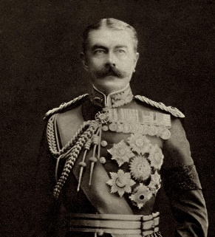
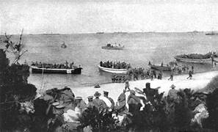
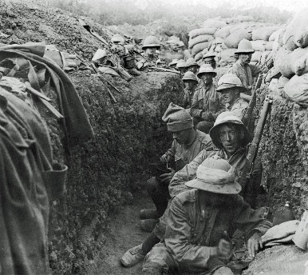
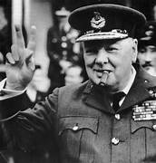
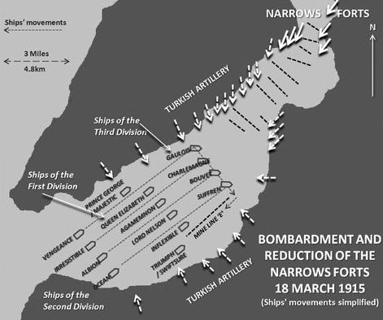
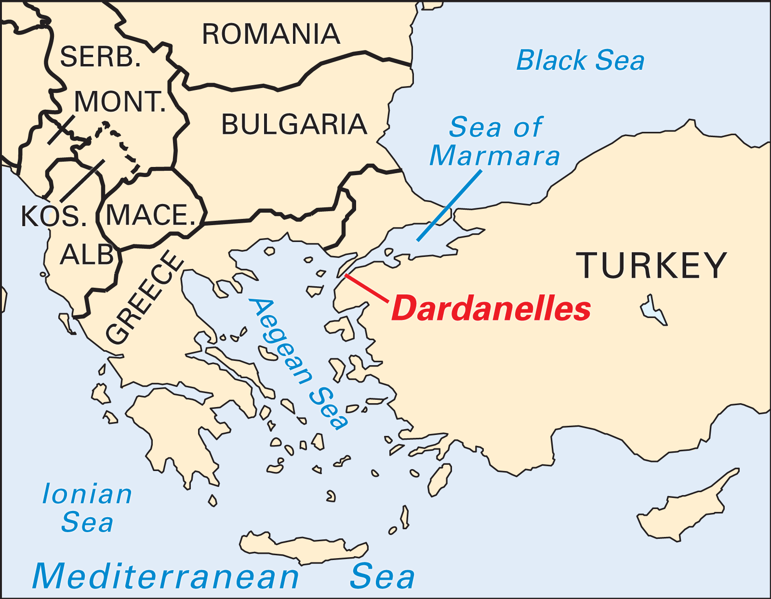
4. ANEXOS

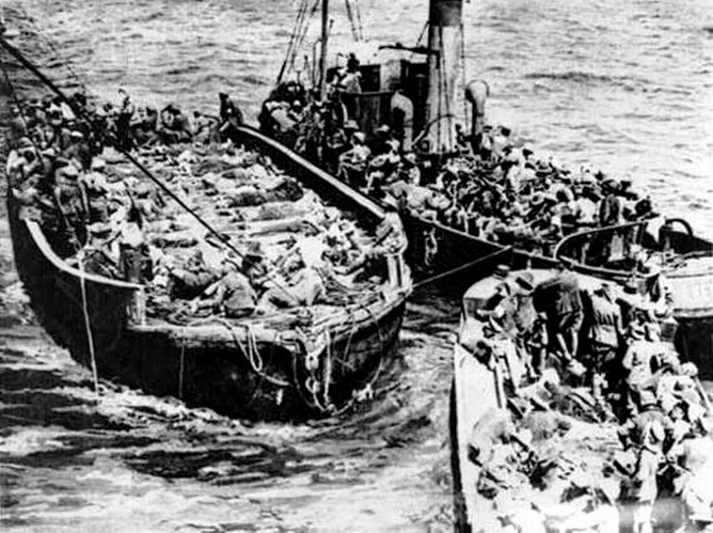
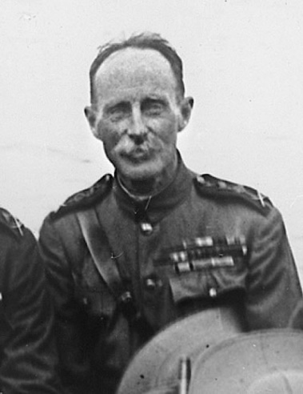

5.BIBLIOGRAFÍA
Cervera, F. (2023, November 10). La batalla de Galípoli: la peor derrota aliada de la Primera Guerra Mundial. National Geographic. https://historia.nationalgeographic.com.es/a/batalla-galipoli-peor-derrota-aliada-primera-guerra-mundial_20472
Historia Para No Dormir. (2015, November 5). Gallipoli: La batalla naval del 18 de marzo de 1915. Historia Para No Dormir. https://historiaparanodormiranhell.blogspot.com/2015/11/gallipoli-la-batalla-naval-del-18-de.html
Conceptos de la Historia. (n.d.). La batalla de Gallipoli: Una crónica épica de la Primera Guerra Mundial. Conceptos de la Historia. https://conceptosdelahistoria.com/revoluciones-y-guerras/primera-guerra-mundial/batalla-de-gallipoli/
Maroñas, R. (2020, February 19). Gallipoli, la batalla que acabó temporalmente con Churchill. Newtral. https://www.newtral.es/galipoli-la-batalla-que-acabo-temporalmente-con-churchill/20200219/
Historia Sin Pretensiones. (2019, April 28). La batalla de Gallipoli. Historia Sin Pretensiones. https://www.historiasinpretensiones.com/2019/04/la-batalla-de-gallipoli.html

